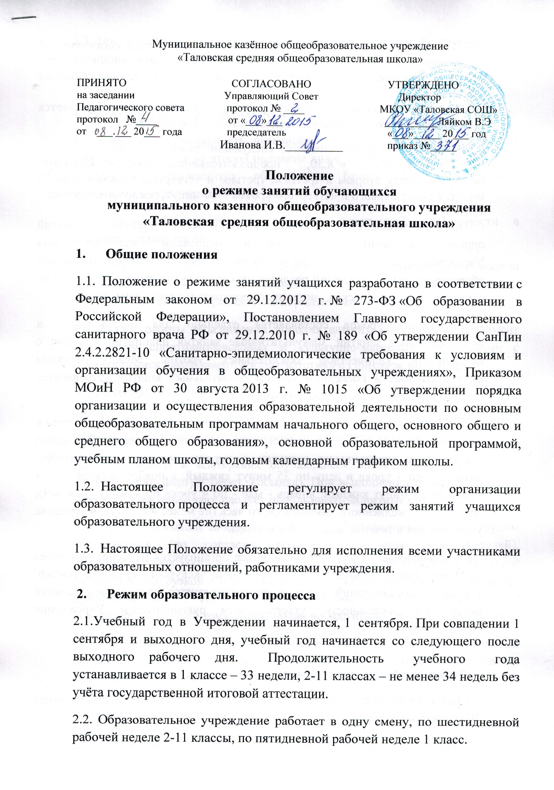

2.3. Продолжительность каникул в течение учебного года составляет 30 календарных дней, летом – не менее 8 недель. Для обучающихся первого класса устанавливаются в течение года дополнительные недельные каникулы в феврале.
Годовой календарный учебный график разрабатывается и утверждается Учреждением самостоятельно по согласованию с Учредителем.
2.3.В Учреждении устанавливается следующий режим занятий:
- Начало уроков – в 8.30, продолжительность урока - 45 минут; перемены между вторым и третьим, третьим и четвёртым уроками – по 20 минут, а после первого и четвертого уроков – 10 минут, после пятого урока – 15 минут.
- Продолжительность и последовательность учебных занятий определяется расписанием занятий на основании учебного плана Учреждения, разработанного на основании базисного учебного плана для образовательных учреждений реализующих программы общего образования, санитарно – гигиенических норм и утверждается директором школы.
- Расписание уроков составляется отдельно для обязательных и факультативных занятий. Факультативные занятия планируются в дни с наименьшим количеством обязательных уроков. Между началом факультативных и последним уроком обязательных занятий устраивается перерыв продолжительностью в 45 минут.
- В оздоровительных целях и для облегчения процесса адаптации детей к требованиям школы в 1-х классах применяется «ступенчатый» метод постепенного наращивания нагрузки в первом полугодии (в сентябре, октябре - по 3 урока в день по 35 минут каждый, в ноябре-декабре - по 4 урока по 35 минут каждый; январь - май - по 4 урока по 45минут каждый); проведение ежедневного динамического часа (не менее 40 минут) в середине учебного дня в течение всего учебного года.
- Внеурочную деятельность обучающихся организуется не менее чем через 45 минут после уроков, реализуется в виде экскурсий, кружков, секций, олимпиад, соревнований и т.п. и регламентируется расписанием занятий внеурочной деятельности, утверждаемым руководителем Учреждения ежегодно.
3. Режим каникулярного времени.
3.1.Продолжительность каникул в течение учебного года составляет не менее 30 календарных дней.
3.2. Продолжительность летних каникул составляет не менее 8 недель.
3.3.Для учащихся в первом классе устанавливаются в течение года дополнительные недельные каникулы.
3.4. Сроки каникул регламентированы годовым календарным графиком.
4. Режим внеурочной деятельности.
4.1. Внеурочная деятельность, внеклассная работа по предмету и кружковая работа организуется во второй половине дня и должна учитывать возрастные особенности обучающихся, обеспечивать баланс между двигательно-активными и статическими занятиями .
4.2. Допускается реализация программ внеурочной деятельности в разновозрастных группах.
4.3. Продолжительность занятий внеурочной деятельности зависит от модели организации внеурочной деятельности и регулируются Санитарно-эпидемиологическими правилами и нормативами:
4.4. Режим работы объединений дополнительного образования, регламент проведения спортивно-массовых и культурно-массовых мероприятий с обучающимися выстраивается в соответствии с Приказом по школе.
5. Режим трудовых занятий обучающихся
5.1. На занятиях трудом, предусмотренных образовательной программой Школы, следует чередовать различные по характеру задания.
5.2. Все работы в мастерских обучающиеся выполняют в специальной одежде (халат, фартук, берет, косынка). При выполнении работ, создающих угрозу повреждения глаз, следует использовать защитные очки.
5.3. При организации практики и занятий общественно-полезным трудом обучающихся (по согласию родителей (законных предствителей), предусмотренных образовательной программой, связанных с большой физической нагрузкой (переноска и передвижение тяжестей), необходимо руководствоваться санитарно-эпидемиологическими требованиями к безопасности условий труда работников, не достигших 18-летнего возраста
5.4. Не допускается привлекать обучающихся к работам с вредными или опасными условиями труда, при выполнении которых запрещается применение труда, лиц моложе 18 лет, а также к уборке санитарных узлов и мест общего пользования, мытью окон и светильников, уборке снега с крыш и другим аналогичным работам.

5.5. Допустимая продолжительность работ для обучающихся 12–13 лет составляет 2 часа; для подростков 14 лет и старше — 3 часа. Через каждые 45 минут работы необходимо устраивать регламентированные 15-минутные перерывы для отдыха.
6. Режим выполнения домашних заданий
6.1. Объем домашних заданий (по всем предметам) должен быть таким, чтобы затраты времени на его выполнение не превышали (в астрономических часах):
во 2–3 классах — 1,5 ч.,
в 4–5 классах — 2 ч.,
в 6–8 классах — 2,5 ч.,
в 9–11 классах — до 3,5 ч.

7. Режим работы в актированные дни
7.1. Во избежание несчастных случаев, связанных с пребыванием учащихся на открытом воздухе при низких температурах воздуха считать актированным учебный день при температуре воздуха:
1–4 классов:
без ветра −29 град. С,
при скорости ветра до 5 м/сек. −27 град. С,
при скорости ветра от 5 до 10 м/сек. −25 град. С,
при скорости ветра свыше 10 м/сек. −24 град. С;
5–8 классов:
без ветра −32 град. С,
при скорости ветра до 5 м/сек. −30 град. С,
при скорости ветра от 5 до 10 м/сек. −28 град. С,
при скорости ветра свыше 10 м/сек. −27 град. С;
10–11 классов:
без ветра −36 град. С,
при скорости ветра до 5 м/сек. −34 град. С,
при скорости ветра от 5 до 10 м/сек. −32 град. С,
при скорости ветра свыше 10 м/сек. −31 град. С.
7.2. В актированный день деятельность Школы осуществляется в соответствии с утвержденным режимом работы, деятельность педагогических работников — в соответствии с установленной учебной нагрузкой, расписанием учебных занятий.
7.3. В период установления затяжных морозов администрация Школы имеет право изменить режим работы (например: начало занятий с 11.00ч.).

7.4. Питание обучающихся в актированные дни организуется в соответствии с расписанием.
75. Решение о возможности непосещения обучающимся Школы в актированный день принимают родители (законные представители).
7.6. В случае прихода обучающегося в Школу в актированный день учебные занятия посещаются им согласно расписанию.
7.7. В случае отсутствия обучающегося на учебных занятиях в актированный день, он самостоятельно выполняет задания, получая их от классного руководителя (учителя-предметника) в различной форме (СМС-сообщения, электронная почта), через дистанционное обучение.
8. Заключительные положения
8.1 Настоящее Положение вступает в силу с момента утверждения приказом директора.

